Base de données Jojo-Fashion

1. Créer un diagramme de la base de données avec UML ou une représentation du formalisme Entité-Relation.

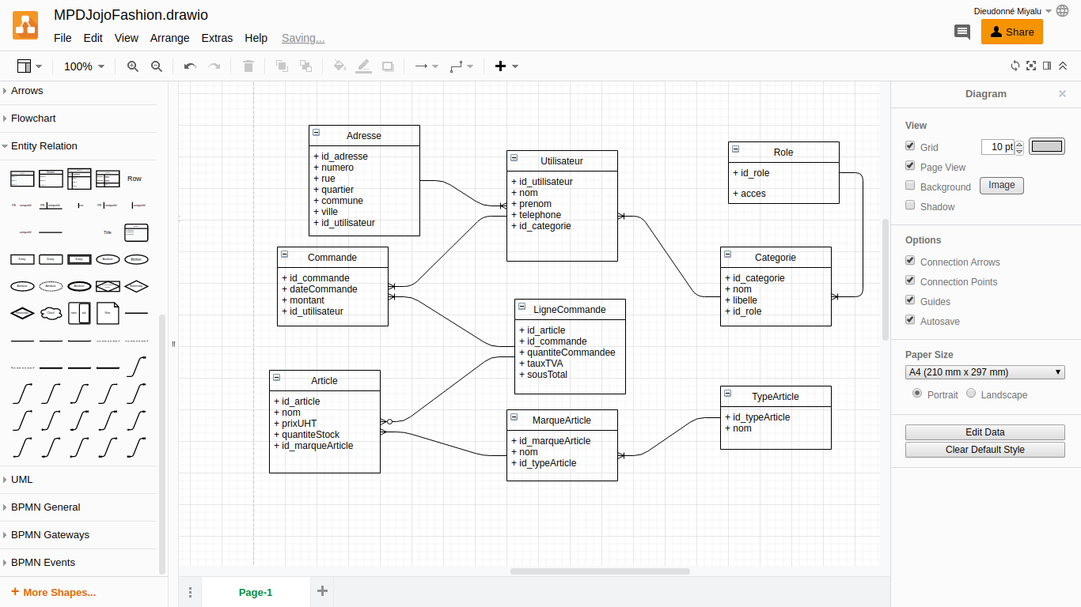

2. Créez la base de données avec le langage SQL

CREATE DATABASE jojofashion;
Cette commande crée la base de données jojofashion.

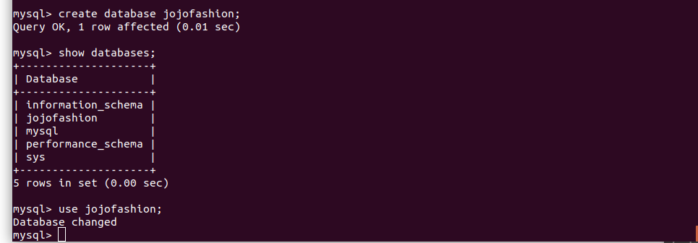

3. Créez les tables avec des requêtes SQL + Modèle crée avec le diagramme des classes UML.

CREATE TABLE article (id_article smallint primary key auto_increment, nom varchar(13) not null, prix_uht float not null, quantite_stock int not null, marque_article smallint, foreign key(marque_article) references marque_article(id_marque_article) on delete cascade on update set null);

Cette commande crée la table article en tenant compte de sa relation avec la table marque_article.

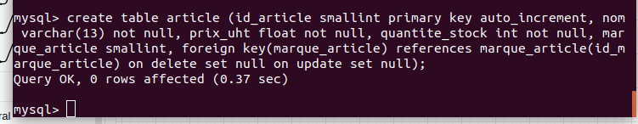

4. Insérez les données dans toutes les tables avec SQL tout en tenant compte des relations.

INSERT INTO article (nom, prix_uht, quantite_stock, marque_article) values ('nike-XD-one', 5500, 90, 8);

Cette commande insère un nouvel article dans la table article.

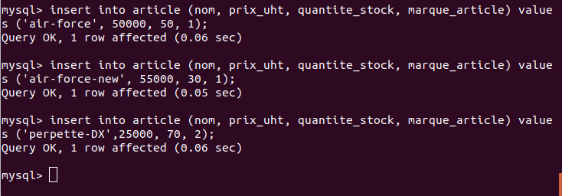

5. Supprimez une catégorie d’articles tout en supprimant aussi tous les articles associés.

DELETE FROM marque_article
WHERE nom = ‘gucci’;

Cette commande supprime tous les articles qui ont la marque gucci.
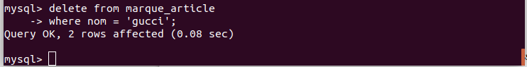

6. Supprimer des enregistrements avec le langage SQL
DELETE FROM utilisateur
WHERE id_utilisateur = 3;

Cette commande supprime l’utilisateur ayant comme identifiant ‘3’.

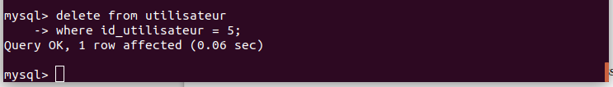

7. Lister tous les articles de la marque nike et de type chaussures basses avec le langage SQL
SELECT * FROM article A
INNER JOIN marque_article M on M.id_marque_article = A.marque_article
INNER JOIN type_article T on T.id_type_article = M.type_article
WHERE M.nom = 'nike' and T.nom = 'chaussure';

Cette commande affiche toutes les chaussure de la marque nike.
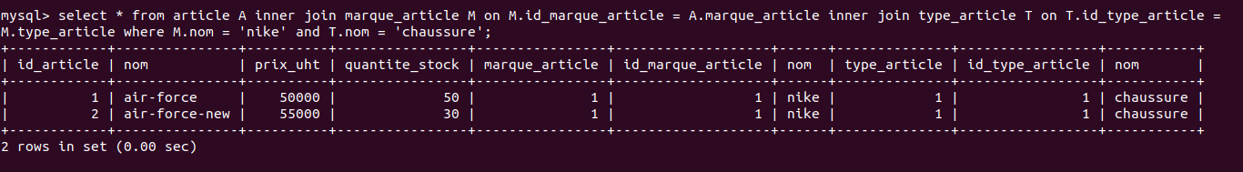

8. Lister tous les clients de Jojo Fashion en sachant qu’il n’existe pas de tables clients et qu’il faut faire une requête ou l’on va partir de la catégorie de l’utilisateur.

SELECT * FROM utilisateur as U
INNER JOIN categorie as C
WHERE U.categorie = C.id_categorie AND C.nom = ‘client’;

Cette commande affiche tous les clients de jojofashion.

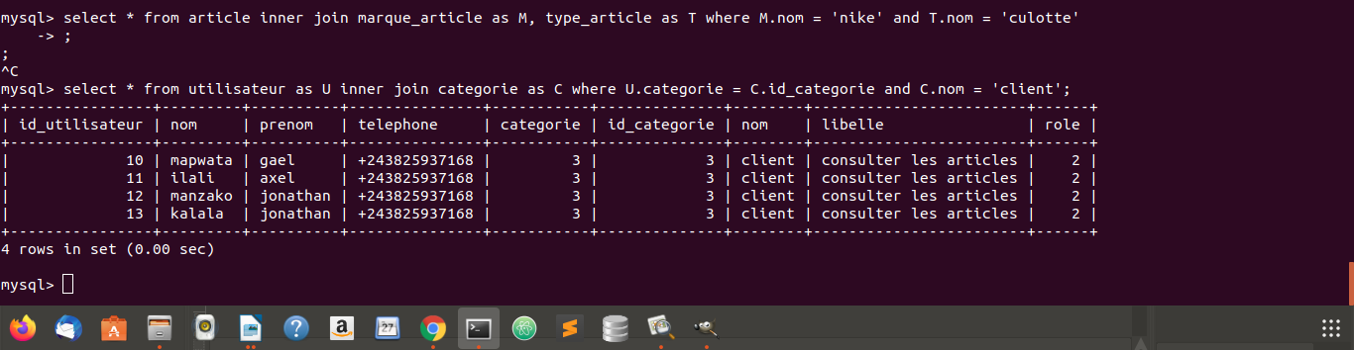

9. Liste toutes les culottes de marque nike se trouvant dans la base de données.

SELECT * FROM article A
INNER JOIN marque_article M on M.id_marque_article = A.marque_article
INNER JOIN type_article T on T.id_type_article = M.type_article
WHERE M.nom = 'nike' AND T.nom = 'culotte';

Cette commande affiche toutes les culottes de la marque nike.

